2 қосымша

Аулада тұрған пешке арналған 3×3 м навесті дайындау және орнату жөніндегі техникалық сипаттамалар («Конверт»)
1. Жалпы геометриялық параметрлер:
- Негіз габариті (тіректердің осьтері бойынша): 3,0 × 3,0 м.
- Құрылыс алаңы (негіз бойынша): 9,0 м².
- Жоғарғы обвязка арқалығына дейінгі биіктік (таза күйінде): 2,5 м.
- Конектегі биіктігі (шатырдың ең жоғары нүктесі): ~3,1 м (шатыр күмбезінің көтерілуі 60 см құрайды).
- Шатырдың шығыңқы жерлері (бағандардың периметрінен қалқалар): әр жағынан 25–30 см (қиғаш жаңбырдан қорғау үшін).
2. Іргетас пен негіз:
- Негіз түрі: Монолитті темірбетон плита (цемент стяжкасы).
- Плитаның қалыңдығы: 100 мм.
- Плитаны арматуралау: А3 класындағы арматурадан жасалған тор (диаметрі 10 мм), ұяшығы 150×150 мм, бір қабатта.
- Тіректерді бекіту: Тірек металл табандары (пластина қалыңдығы 4–5 мм), анкерлік болттар арқылы бетонға бекітіледі (диаметрі 12 мм, ұзындығы 100 мм-ден бастап).
- Негізді дайындау (Бетон астындағы жастық): Бетонды құяр алдында топырақтың құнарлы қабатын алып тастау қажет (шамамен 15–20 см) және дренаждық жастық жасау керек:
  - Құм (қабат қалыңдығы ~5–7 см): шамамен $0,5 \text{ м}^3$ (теңестіру және амортизация үшін қажет).
  - 20–40 мм фракциялы қиыршық тас (қабат ~10 см): шамамен $0,9 \text{ м}^3$ (дренаж пен негіздің беріктігін қамтамасыз етеді).
3. Көтергіш металл қаңқа (Ұсынылатын қималар):
- Тік тірек тіректер (4 дана): Профильді құбыр 80×80×3 мм.
- Жоғарғы және төменгі обвязка (беріктік белдеуі): Профильді құбыр 60×60×3 мм (жіңішке жағын жоғары қаратып орнатылады).
- Бүйірлік қабырғалардың қаңқасы (қаптау астындағы): Профильді құбыр 40×20×2 мм (аралық көлденең және тік бағыттауыштар үшін).
4. Стропилдік жүйе және шатыр:
- Диагональді (накосный) стропилалар (4 дана): Профильді құбыр 60×40×3 мм (қырына қойылып төселеді, бір арқалықтың ұзындығы — свесті есептемегенде ~2,22 м).
- Қосалқы стропилалар (нарожниктер): Профильді құбыр 40×20×2 мм.
- Шатыр материалы астындағы обрешетка: Профильді құбыр 40×20×2 мм, қадамы 350–400 мм.
- Шатыр материалы: Кровельдік профнастил (С-20 маркасы, металл қалыңдығы кемінде 0.45–0.5 мм).
- Ескерту: Еңістердің үшбұрышты пішініне байланысты профнастилді кесуге +15–20% коэффициент есептеледі.
5. Қабырға қоршауы (Аймақтарды қаптау):
- Бүйірлік және артқы қабырғалардың қаптау биіктігі: еден деңгейінен 1.2 м.
- Қаптау материалы: Қабырғалық профнастил (С-20 маркасы, қалыңдығы кемінде 0.45 мм).
- Шатырдан төмен қарай 3 жағынан биіктігі 0.30 метр болатын профнастилден жасалған тұйық желден қорғайтын қалқаны орнату.
- Профильді құбыр 40×20×3 мм (3 дана).
- Диагональді вальмовый стропилдерді (60х40 мм құбыр), обрешетканы (40х20 мм) және кровельдік профнастилды (15 кв.м) конектерімен бірге монтаждау.
6. Өрт қауіпсіздігі (Көше пеші үшін маңызды!):
- Қауіпсіздік саңылауы: Пештің қызып тұрған металл бөліктерінен қабырғалардың сырланбаған немесе қорғалмаған профнастиліне дейінгі ең аз қашықтық кемінде 20–25 см болуы тиіс.
- Түтын құбырының өтуі: Пеш құбырының металл шатырмен қиылысатын жерінде стропилдік жүйенің қызып кетуіне және шатырдың қорғаныш-декоративтік жабынының бұзылуына жол бермеу үшін жанармай түспейтін материалдардан (базальт картони, суперсиликат) жасалған жылу оқшаулағышы бар өртке қарсы түйінді (проходка) ұйымдастыру қажет.
Навеске арналған барлық материалдар Тапсырыс берушімен келісіледі.
Жұмысты жүргізу орны: БҚО, Орал қ., Амангелді Каримуллин көшесі, 2/2
Жеткізу және орнату мерзімі: Шарт Қазынашылықтың аумақтық органдарында тіркелген сәттен бастап 20 күнтізбелік күн ішінде.
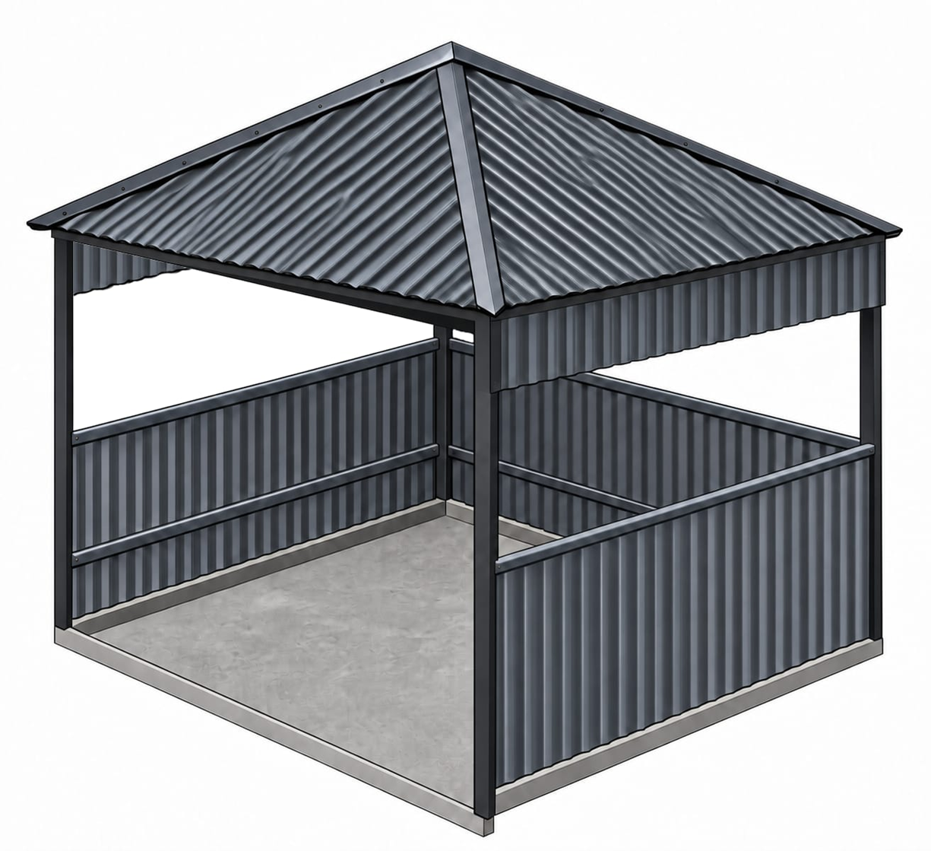

Приложение 2
Для представленного эскиза навеса 3х3 м с четырехскатной крышей «конвертом» подготовлена сводная техническая спецификация.
Технические характеристики изготовление и установка навеса для печки 3х3 м («Конверт»)
1. Общие геометрические параметры: Габариты основания (по осям стоек): 3.0 × 3.0 м. Площадь застройки (по основанию): 9.0 м². Высота до балки верхней обвязки (чистая): 2.5 м. Высота в коньке (высшая точка кровли): ~3.1 м (подъем купола крыши составляет 60 см). Вынос кровли (свесы за периметр столбов): 25–30 см с каждой стороны (для защиты от косого дождя).
2. Фундамент и основание: Тип основания: Монолитная железобетонная плита (цементная стяжка). Толщина плиты: 100 мм. Армирование плиты: Сетка из арматуры класса А3 (диаметр 10 мм) с ячейкой 150×150 мм в один слой. Крепление стоек: Опорные металлические пятки (толщина пластины 4–5 мм), фиксируемые к бетону на анкерные болты (диаметр 12 мм, длина от 100 мм). Подготовка основания (Подушка под бетон) Перед заливкой необходимо снять плодородный слой почвы (около 15–20 см) и сделать дренажную подушку: Песок (толщина слоя ~5–7 см): около \(0.5\text{ м}^3\) (нужен для выравнивания и амортизации). Щебень фракции 20–40 мм (слой ~10 см): около \(0.9\text{ м}^3\) (обеспечивает дренаж и прочность основания).
3. Несущий металлокаркас (Рекомендуемые сечения) Вертикальные опорные стойки (4 шт.): Профильная труба 80×80×3 мм. Верхняя и нижняя обвязка (пояс жесткости): Профильная труба 60×60×3 мм (монтируется узкой стороной вверх). Каркас боковых стенок (под зашивку): Профильная труба 40×20×2 мм (для промежуточных горизонтальных и вертикальных направляющих).
4. Стропильная система и кровля: Диагональные (накосные) стропила (4 шт.): Профильная труба 60×40×3 мм (укладывается на ребро, длина одной балки — ~2.22 м без учета свеса). Вспомогательные стропила (нарожники): Профильная труба 40×20×2 мм. Обрешетка под кровельный материал: Профильная труба 40×20×2 мм с шагом 350–400 мм. Материал кровли: Профнастил кровельный (марка С-20, толщина металла не менее 0.45–0.5 мм). Примечание: Из-за треугольной формы скатов закладывается коэффициент на подрезку профнастила +15–20%.
5. Стеновое ограждение (Зашивка зон) Высота зашивки боковых и задней стенок: 1.2 м от уровня пола. Материал обшивки: Стеновой профнастил (марка С-20, толщина не менее 0.45 мм). Устройство глухого ветрозащитного козырька из профнастила высотой 0.30 метра от крыши вниз по 3-м сторонам. Профильная труба 40×20×3 мм. (3 шт). Монтаж диагональных вальмовых стропил (труба 60х40 мм), обрешетки (40х20 мм) и кровельного профнастила (15 кв.м) с коньками.
6. Пожарная безопасность (Важно для уличной печи!) Зазор безопасности: Минимальное расстояние от раскаленных металлических частей печи до неокрашенного или незащищенного профнастила стенок должно составлять не менее 20–25 см.
Проход дымохода: В месте пересечения трубы печи с металлической кровлей необходимо организовать противопожарный узел (проходку) с термоизоляцией из негорючих материалов (базальтовый картон, суперсиликат) во избежание нагрева стропильной системы и порчи защитно-декоративного покрытия кровли.
Все материалы для навеса соглосоват с Заказчиком.
Место проведение работы: ЗКО, г.Уральск, ул.Амангелди Каримуллина 2/2
Срок поставки и установки: в течении 20 календарных дней с момента регистрации договора в территориальных органах Казначейства.



